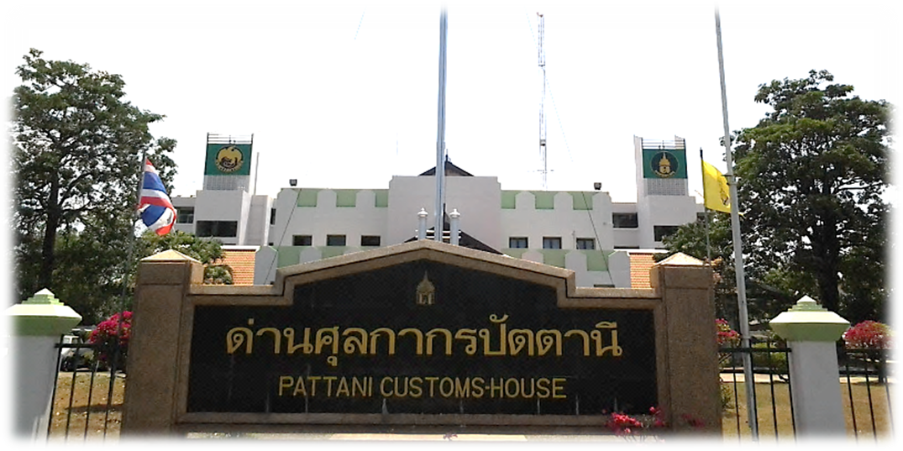

**ข่าวประชาสัมพันธ์**

กรมศุลกากรมีนโยบาย/มาตรการภาษีศุลกากรเชิงรุก เพื่อเป็นการสร้างเสริมเศษฐกิจของประเทศ การจัดเก็บภาษี การส่งเสริมเศษฐกิจด้วยมาตรการทางภาษี และรวมไปถึงด้านการป้องกันปราบปรามการกระทำความผิดกฎหมายศุลกากรและกฎหมายอื่นที่เกี่ยวข้อง

ปัจจุบันสินค้าจำพวก หอมแดง กระเทียม เป็นที่ต้องการของตลาดขณะเดียวกันสินค้าจากต่างประเทศมีราคาถูกกว่าสินค้าภายในประเทศ จึงทำให้มีกลุ่มคนลักลอบนำสินค้าจากต่างประเทศเข้ามาจำหน่ายในประเทศโดยไม่ได้ผ่านพิธีการศุลกากรอย่างถูกต้อง ดังนั้นเพื่อเป็นการป้องกันและปราบปรามการกระทำความผิดกฎหมายศุลกากรและกฎหมายอื่นที่เกี่ยวข้องและเพิ่มประสิทธิภาพในการจัดเก็บภาษี กรมศุลกากรจึงดำเนินการกวดขันจับกุมผู้กระทำผิด และสร้างเครือข่ายมวลชนสัมพันธ์ให้ประชาชนมีส่วนร่วมกับภาครัฐใน การสร้างความเป็นธรรมกับผู้ค้าภายในประเทศ

ดังนั้น เพื่อเป็นการปราบปรามและป้องปรามผู้กระทำผิดกฎหมายศุลกากรและกฎหมายอื่นที่เกี่ยวข้อง และเพื่อสร้างความเป็นธรรมในการแข่งขันทางการค้า กรมศุลกากรจึงเชิญชวนภาคประชาชนเข้ามามีส่วนร่วมในการป้องกันการลักลอบนำสินค้าจำพวกหอม กระเทียม เข้ามาภายในประเทศโดยมิได้ผ่านศุลกากรโดยถูกต้อง ร่วมเป็นหูเป็นตาสอดส่องดูแล โดยหากพบเห็นการกระทำความผิดสามารถแจ้งข้อมูลการกระทำความผิดได้ที่ด่านศุลกากรปัตตานี หรือที่หมายเลขโทรศัพท์ 0 7346 0203 ทุกวันในเวลาราชการ